南 京 审 计 大 学

**研究生课程报告**

题目： 学生选课系统

组长学号姓名： 罗伟力MP2309018 模块： 用户管理模块、课程信息管理模块

成员学号姓名： 徐俊华MP2309021 模块： 学生选课模块

成员学号姓名： 杨瑞MP2309033 模块： 导入导出模块、数据库管理模块

课程名： 高级程序设计语言 编号： XX20090

任课教师： 唐明伟 职称： 副教授

二○二一年 一 月

**1.开发目标（徐俊华）**

本项目旨在设计和实现一套学生选课系统，以提高学校管理效率和学生选课体验。该系统将涵盖学生、教师和管理员三个角色，为其提供相应的功能和权限。

1、提高选课效率：简化选课流程，使学生能够快速、方便地选择所需课程。

2、优化排课管理：为教师和管理员提供有效的排课工具，确保课程安排合理，避免时间冲突。

3、提升系统安全性：采用合适的身份验证机制，保障学生和教师信息的安全性。

4、实现数据统计功能：为管理员提供选课数据统计和分析，帮助优化学校资源分配。

**2. 系统架构** **（徐俊华）**

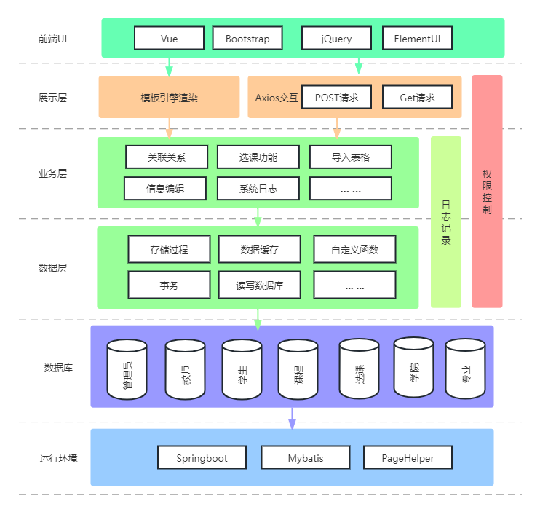

**3. 系统设计（杨瑞）**

**3.1. 主要业务流程图**

**3.2 系统功能设计**

（1）用户管理模块 （罗伟力）

用户注册：学生或教师可以通过该功能创建自己的账号，输入基本信息并选择角色。

用户登录：注册过的用户可以通过账号和密码登录到系统中。

用户信息管理：学生和教师可以查看和修改个人信息，如姓名、性别、联系方式等。

角色权限管理：管理员可以设定学生和教师的系统权限级别，以控制其操作范围。

（2）课程管理模块 （罗伟力）

该模块负责管理所有的课程信息，包括添加、编辑、删除和查询等功能。学生可以查看可选课程列表，包括课程详情、授课教师和时间安排。

（3）学生选课模块（徐俊华）

该模块是学生选课系统的核心模块，学生可以浏览系统中的课程列表，了解每门课程的基本信息和开课时间等，通过该模块选择自己喜欢的课程。系统能够根据学生选择的课程和时间进行排课。学生也可以在选课期间或选课后退选已选择的课程。同时，系统还提供了选课结果查询功能，让学生了解自己的选课情况。

（4）导入导出模块 （杨瑞）

该模块负责课表的导出和学籍信息的导入功能，可以根据学生的选课信息生成课表，批量导入学籍学期信息。

（5）数据库管理模块 （杨瑞）

该模块负责管理系统的数据库，包括数据的备份、恢复和优化等功能。系统应该采用合适的数据库管理系统，以保证数据的安全性和可靠性。

**3.3. 数据库设计**

数据库一共涉及七张表：

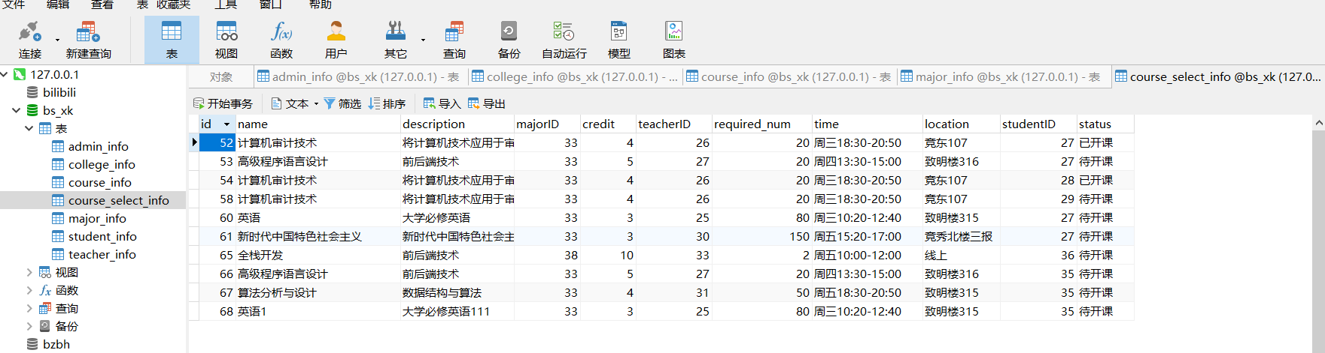

一共涉及到八个实体：

* Accout，是管理员、教师、学生的基类，代码截图：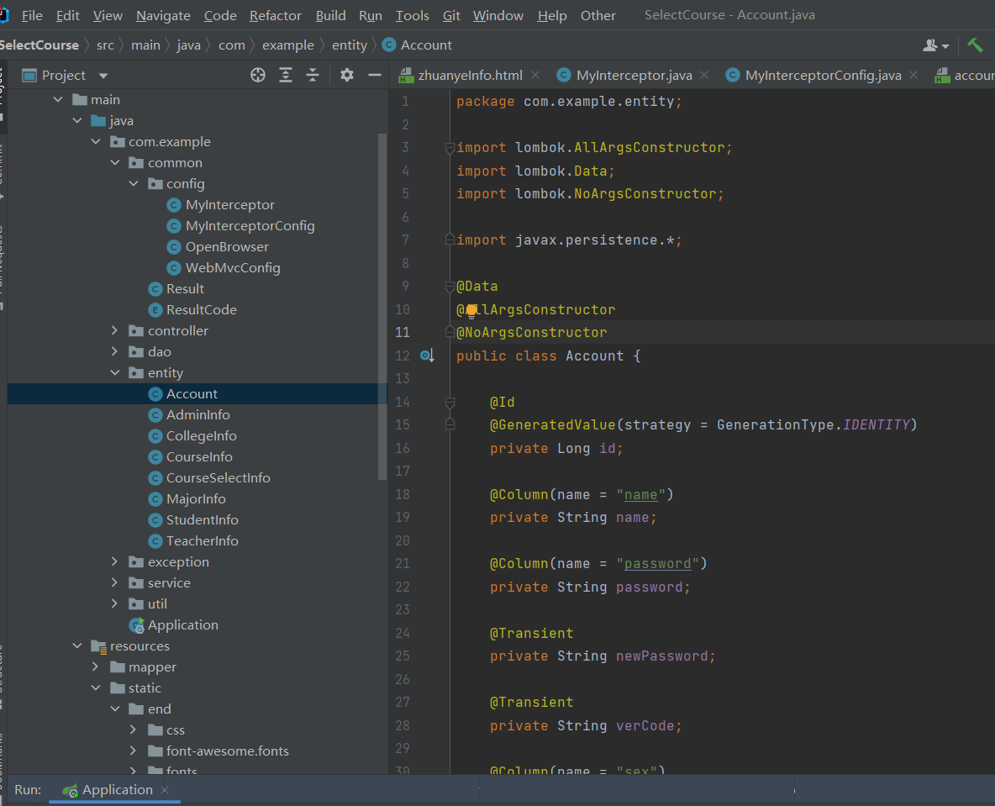
* AdminInfo，对应管理员表
* CollegeInfo，对应学院表
* CourseInfo，对应课程表
* CourseSelectInfo，对应选课表
* MajorInfo，对应专业表
* StudentInfo，对应学生表
* TeacherInfo，对应教师表

整个系统的核心是管理员表、学生表、教师表都维护了一个level字段。其中level==1代表是管理员，level==2代表教师，level==3代表学生。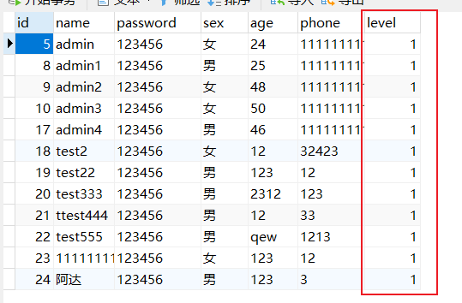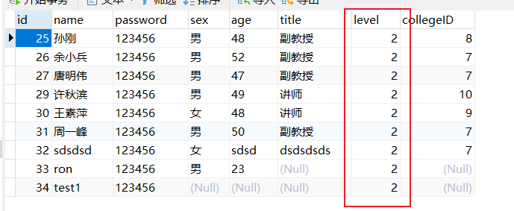  
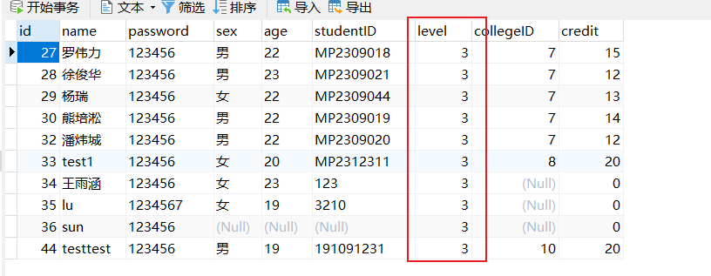

1. **系统测试（罗伟力）**

系统测试流程图

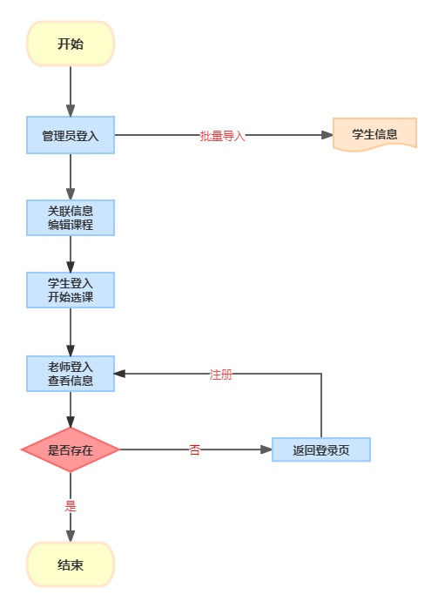

1. 启动系统，进入首页：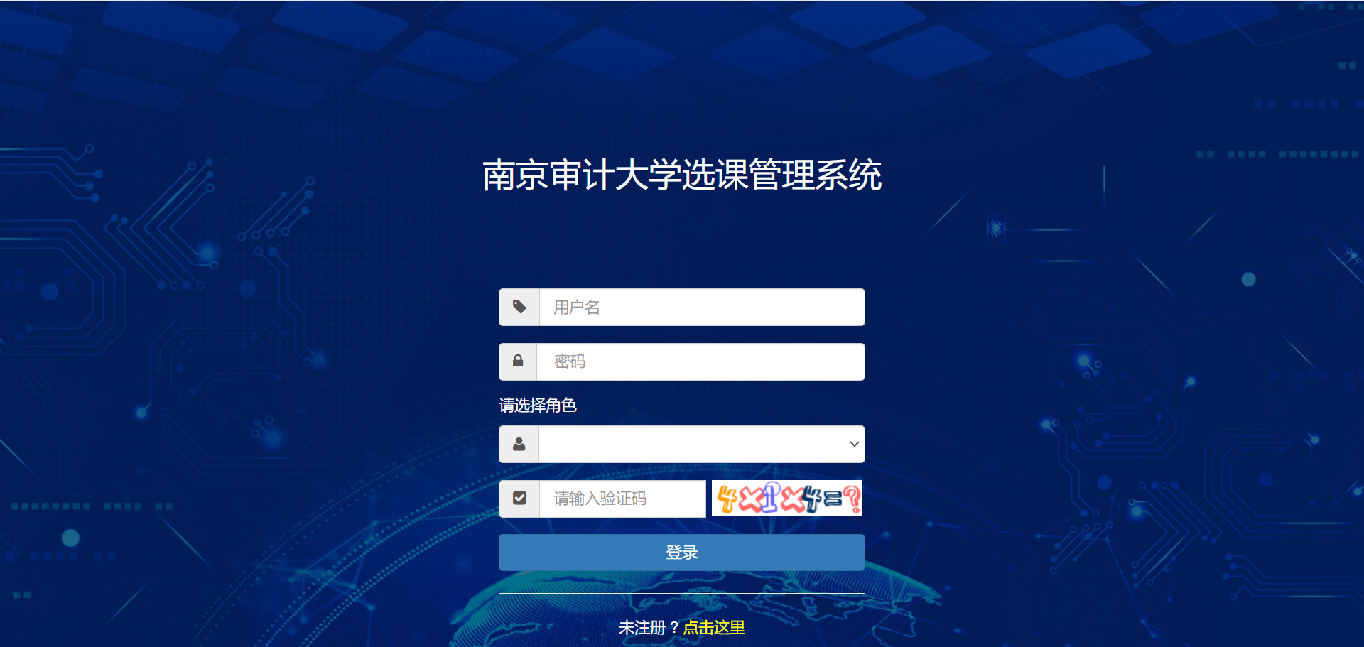 在后端的AccountController中有一个/captcha的get接口，这个方法就是实现的验证码功能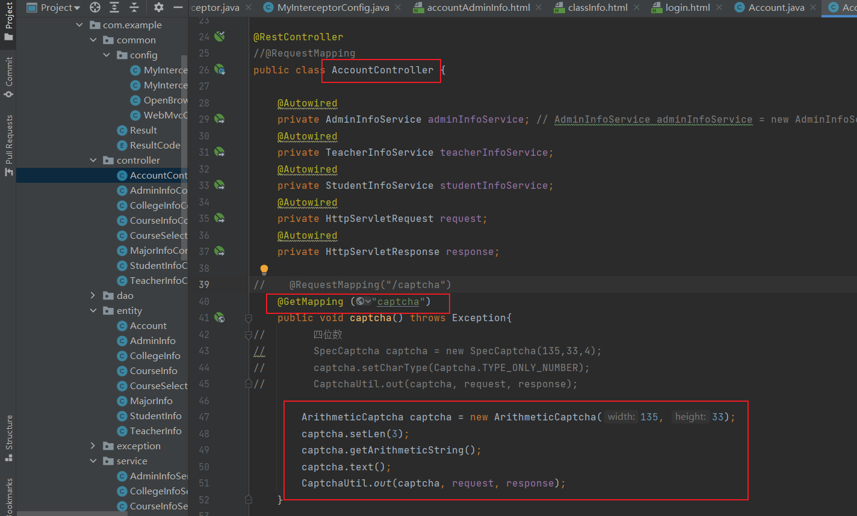。而在前端的登录页中，有一个变量captchaUrl为字符串'/captcha'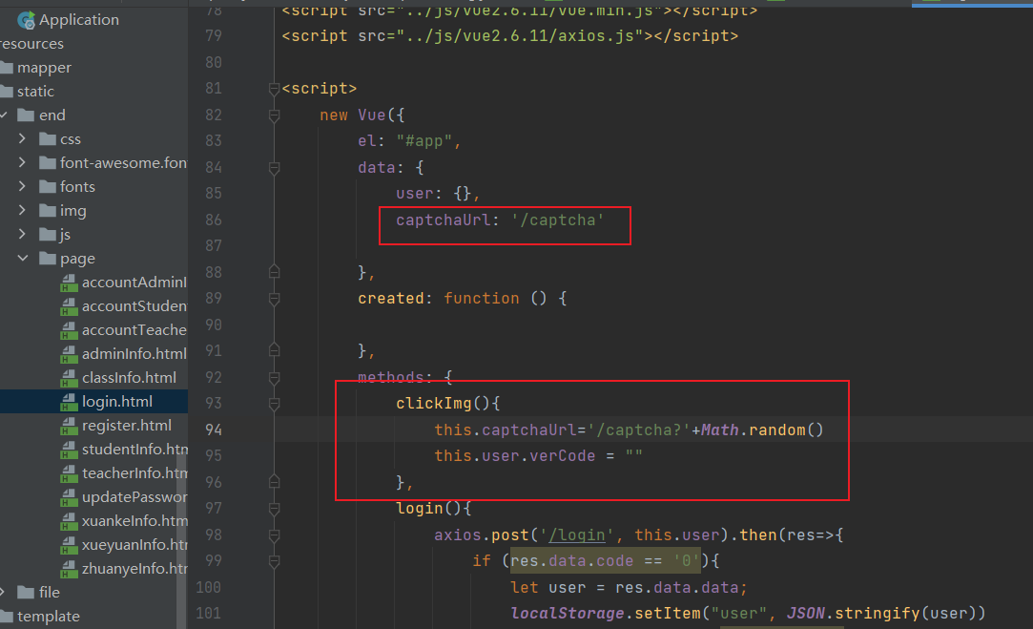img标签通过src属性向后端请求验证码图片并展示在此处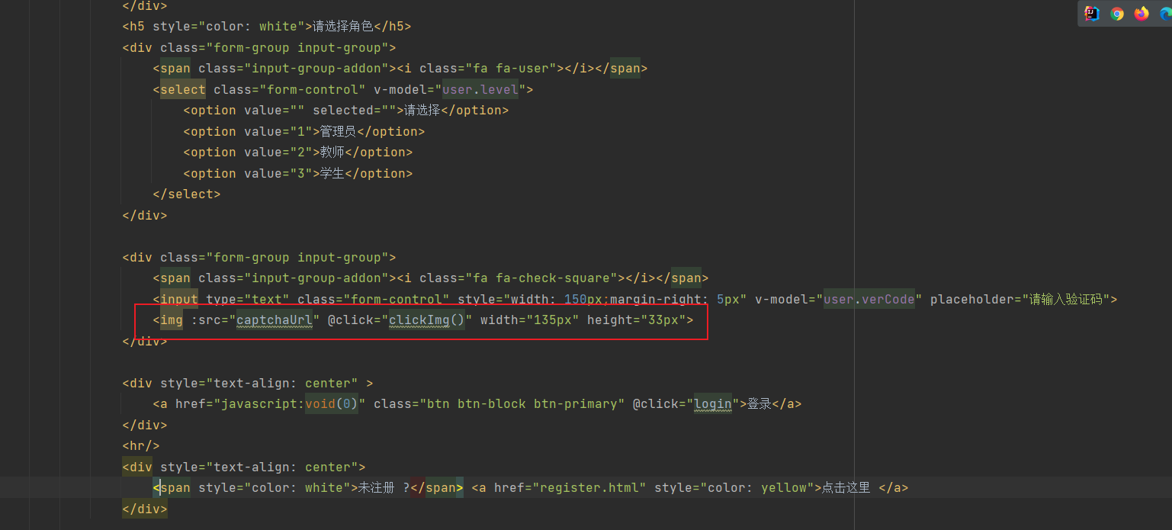
2. 输入相关信息，点击登录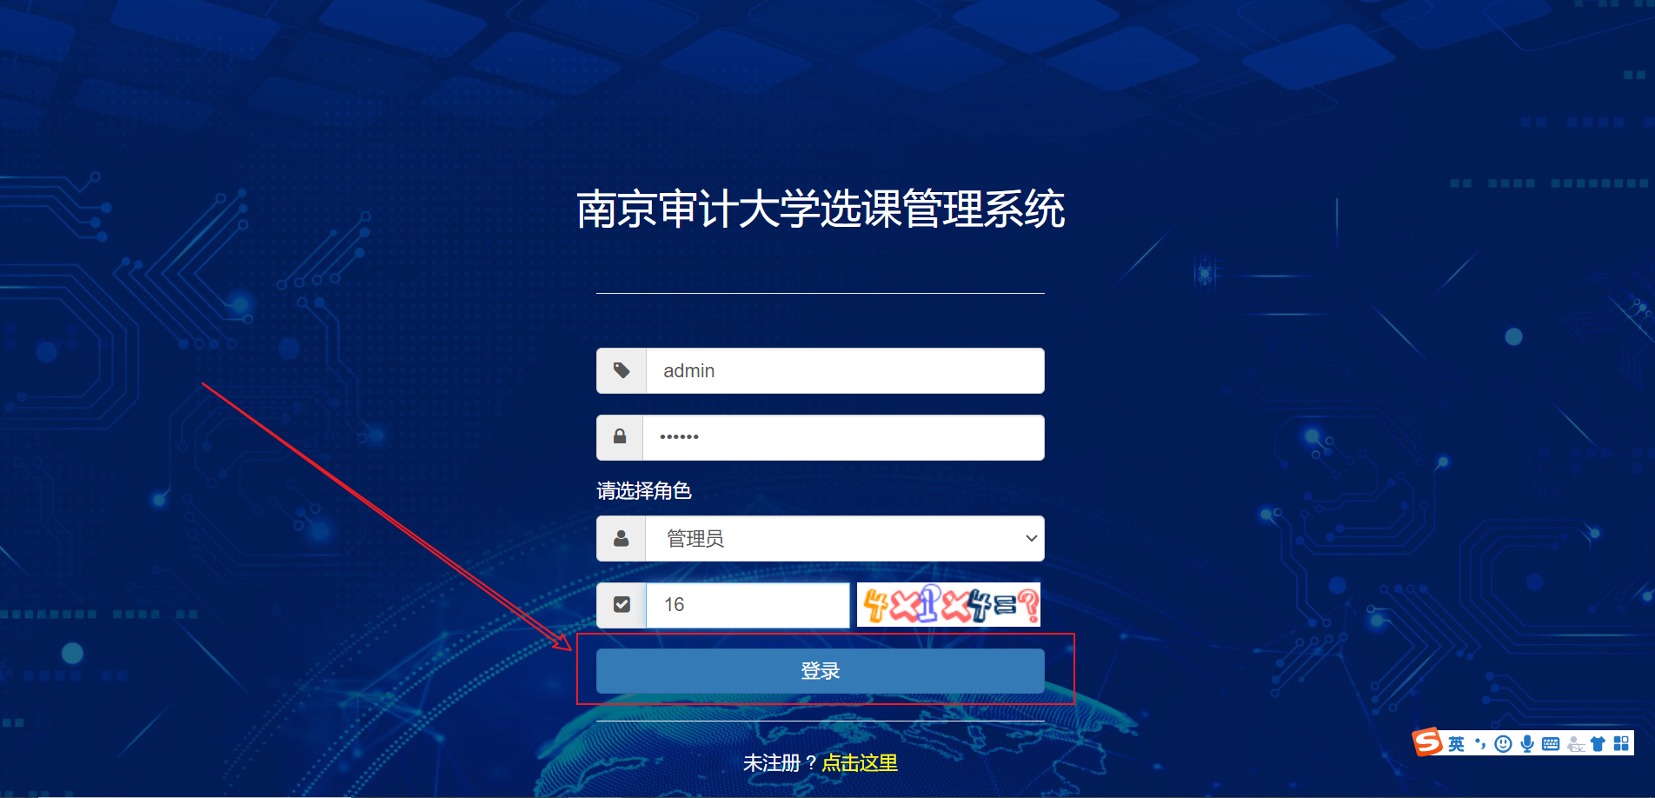。发出两条接口：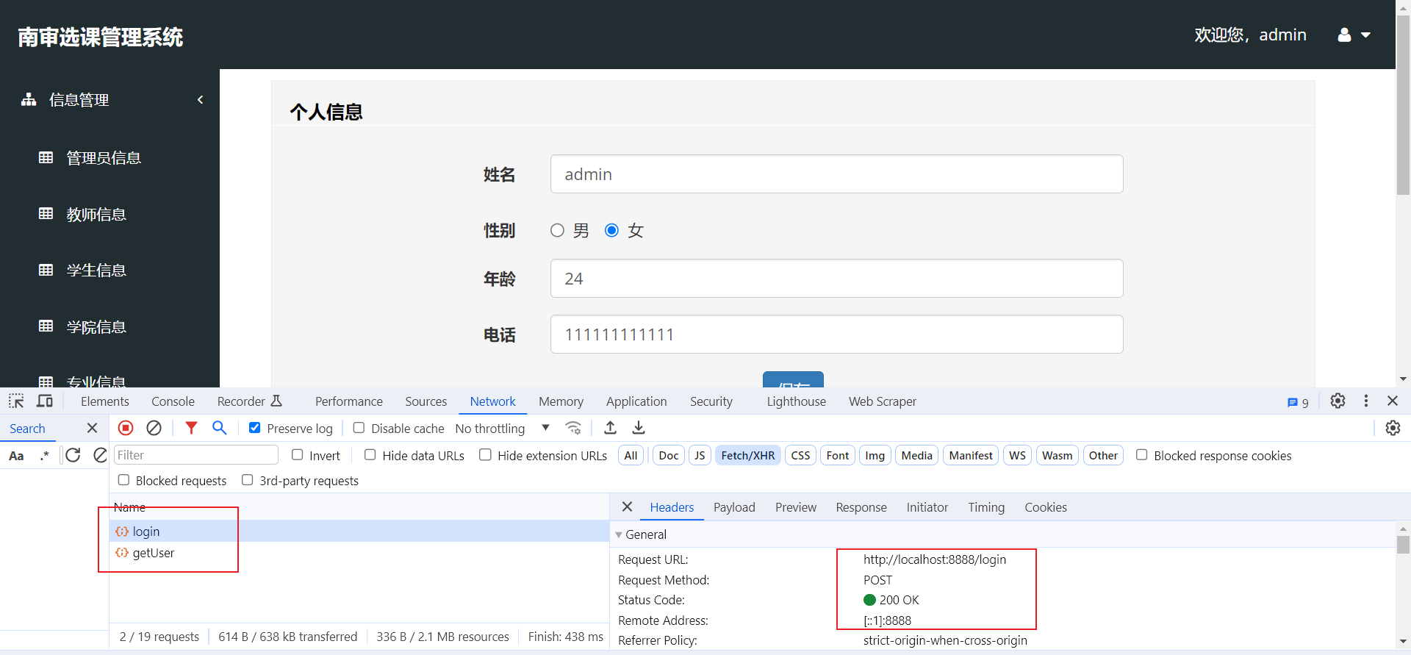。本次请求对应的payload，即在登录页输入的相关信息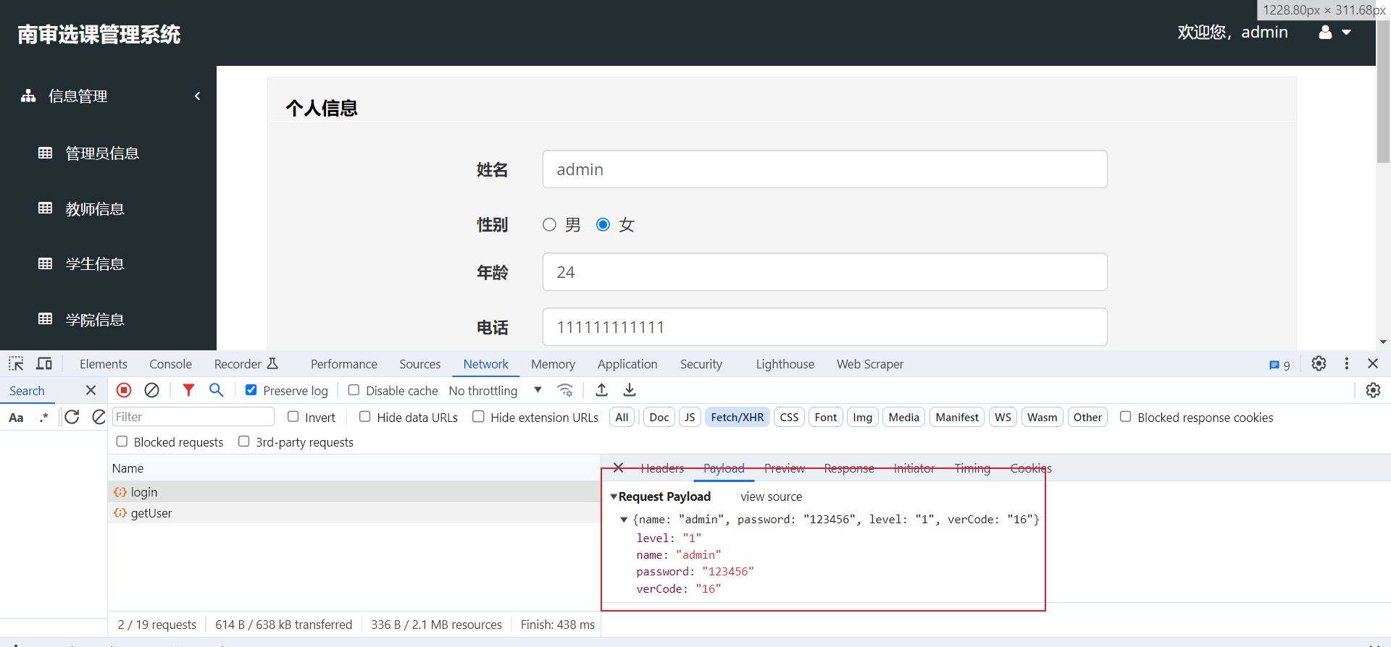。而在后端的AccountController中提供了一个/login的post接口：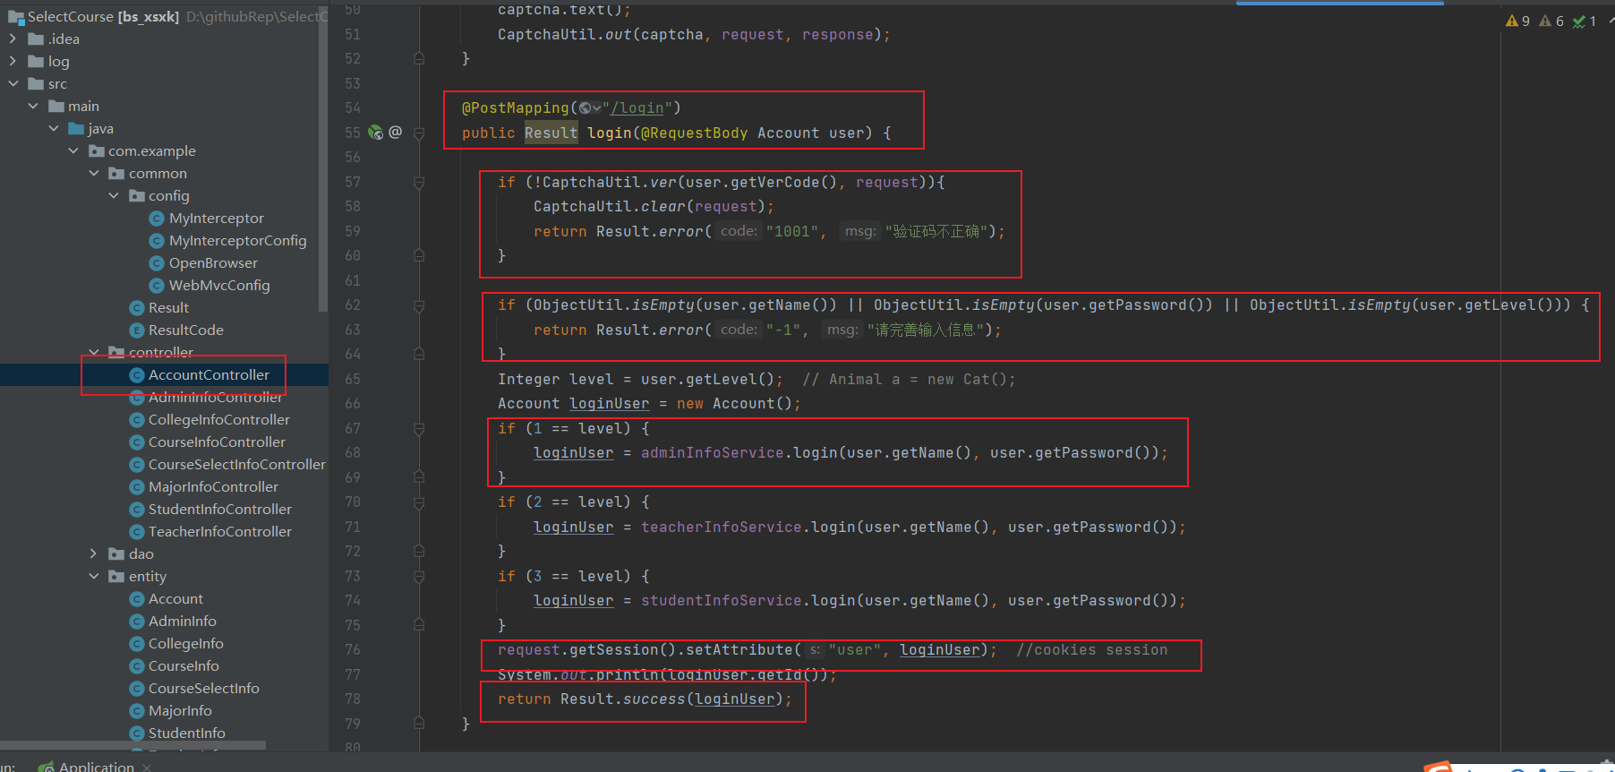。这个方法主要实现了以下流程：
   1. 首先校验验证码是否正确；
   2. 接着校验名字、密码、身份是否完整
   3. 其次按照前端给定的level请求对应的service
   4. 返回统一结果类

* 这里我们登陆的是管理员身份，那么进入68行adminInfoService.login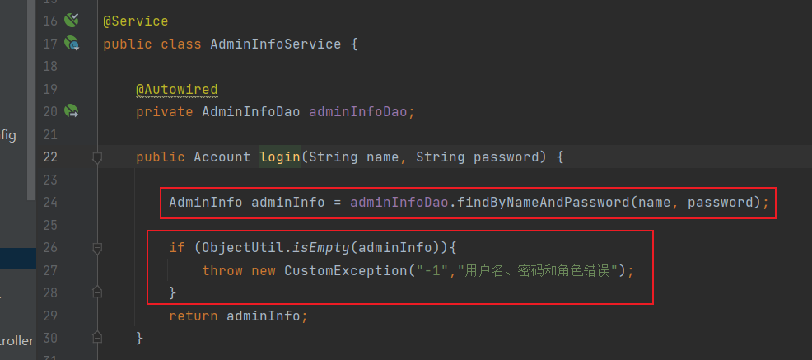。首先进入dao层中查询是否有符合的数据，dao层代码如下：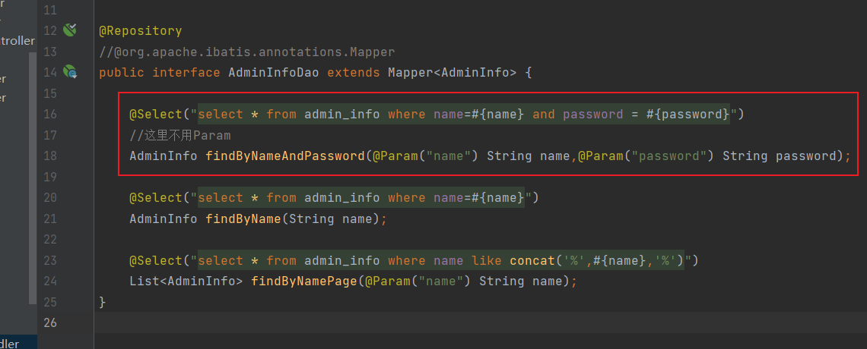。通过Mybatis提供的Select标签拼写一个SQL语句。如果在数据库中没有检索到对应的管理员数据，那么向外抛出一个自定义异常CustomException("-1","用户名、密码和角色错误");，这个异常会被全局异常处理区捕获，统一返回给前端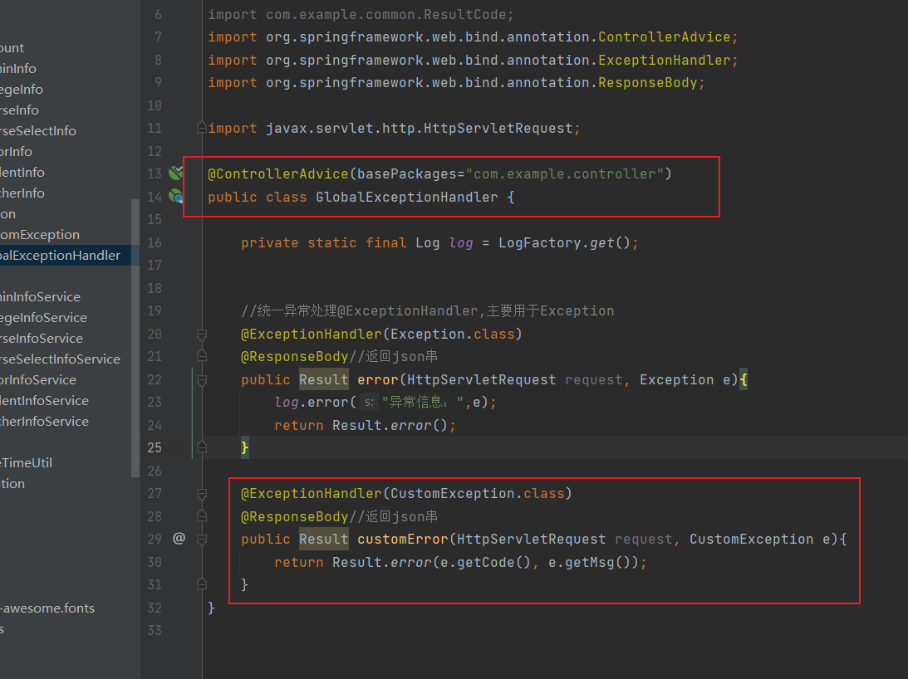。这里给出的信息都是正确无误的，因此在controller层最后会执行return语句：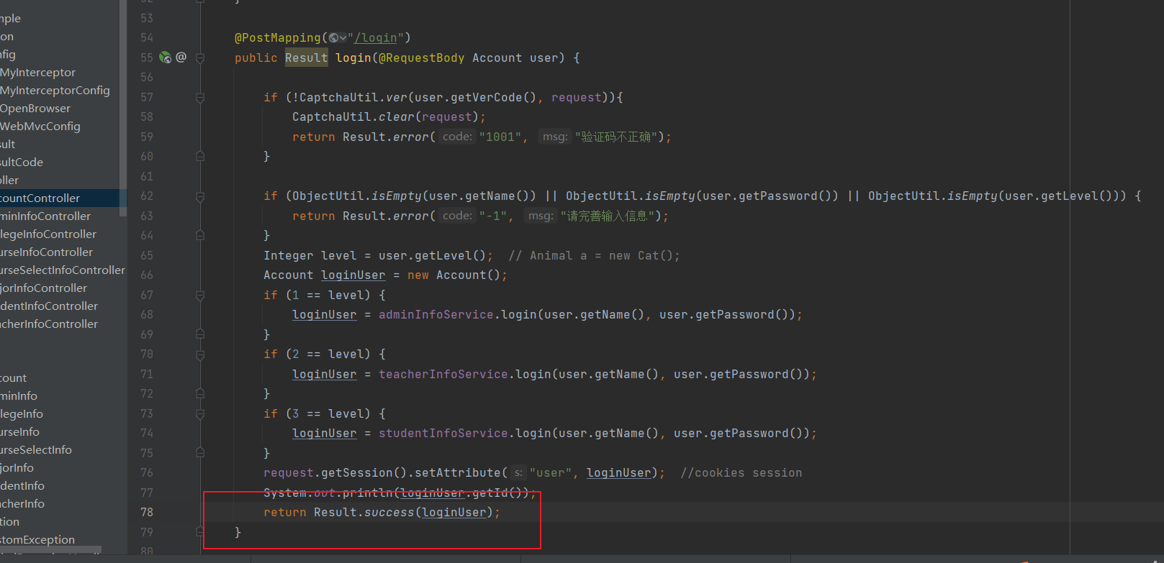

登陆按钮绑定了login函数：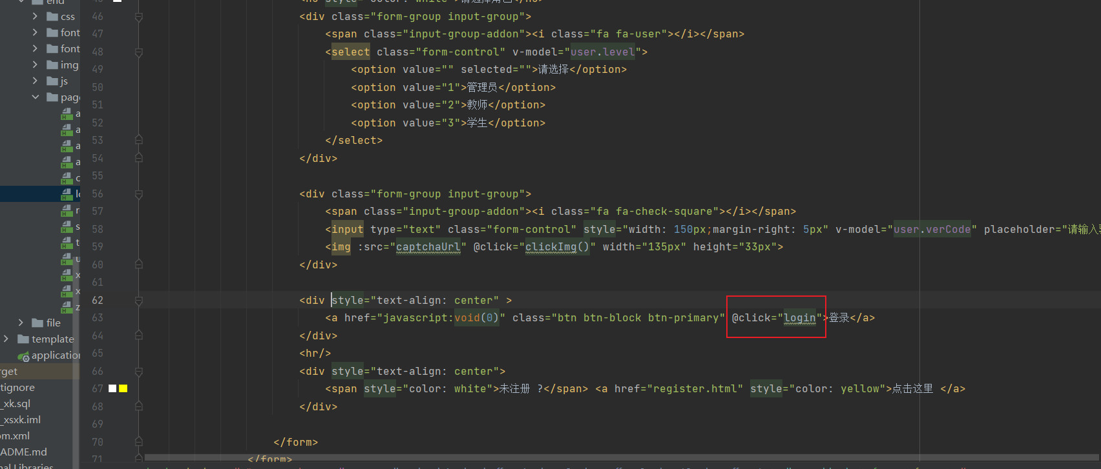Login的实现逻辑是：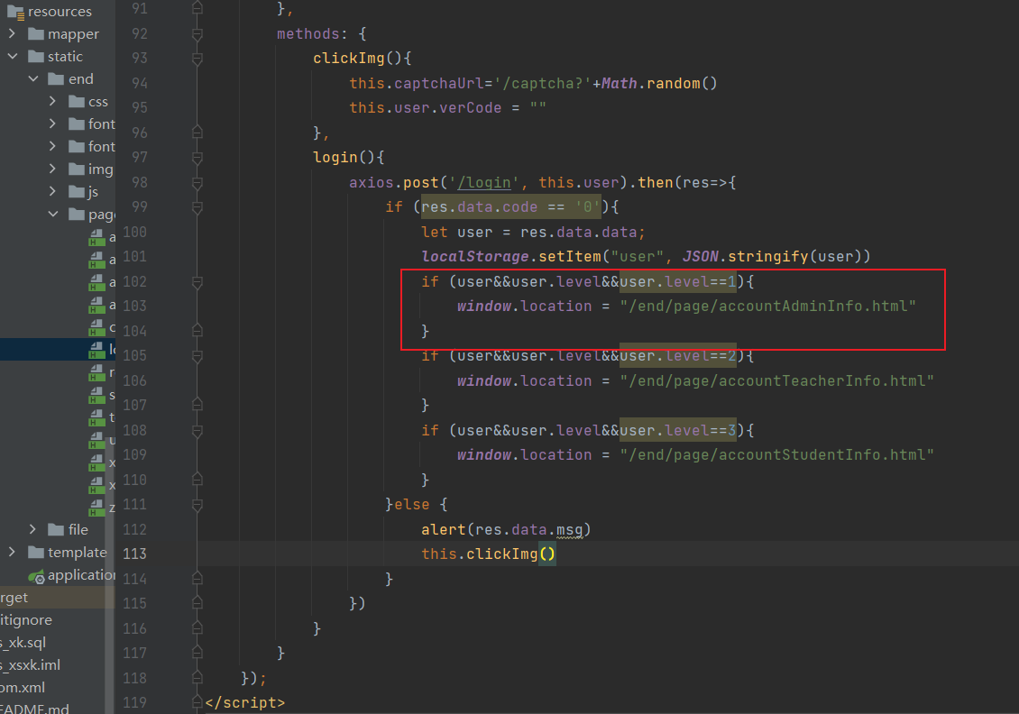

因为在登录的时候，我们是以管理员身份登陆的，并且后端统一结果类的泛型也是Account实体类，那么现在就会执行第103行。因而进入管理员页面：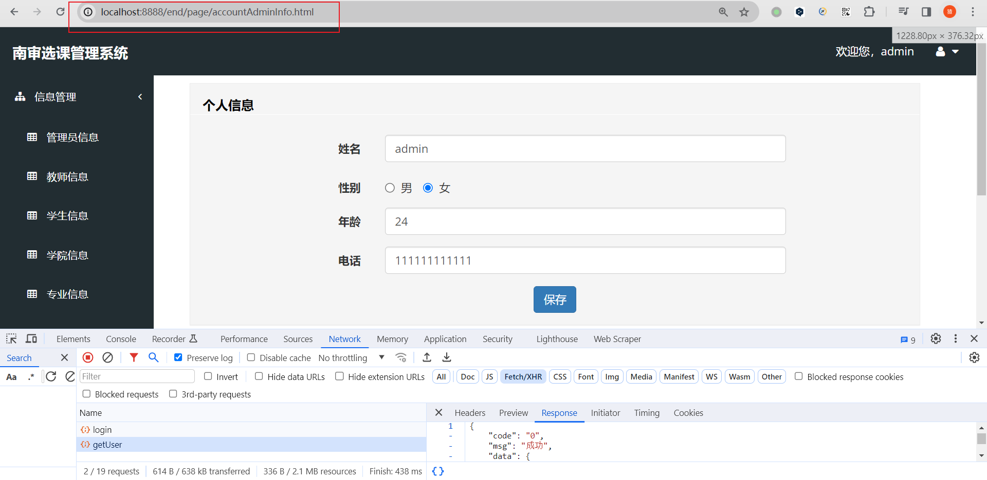。又因为在accountAdminInfo.html中有生命周期函数created，里面调用函数loadData()。即此页面初始化成功后就向后端'/getUser'发起get请求，并且成功后把后端返回的数据复制给entity对象：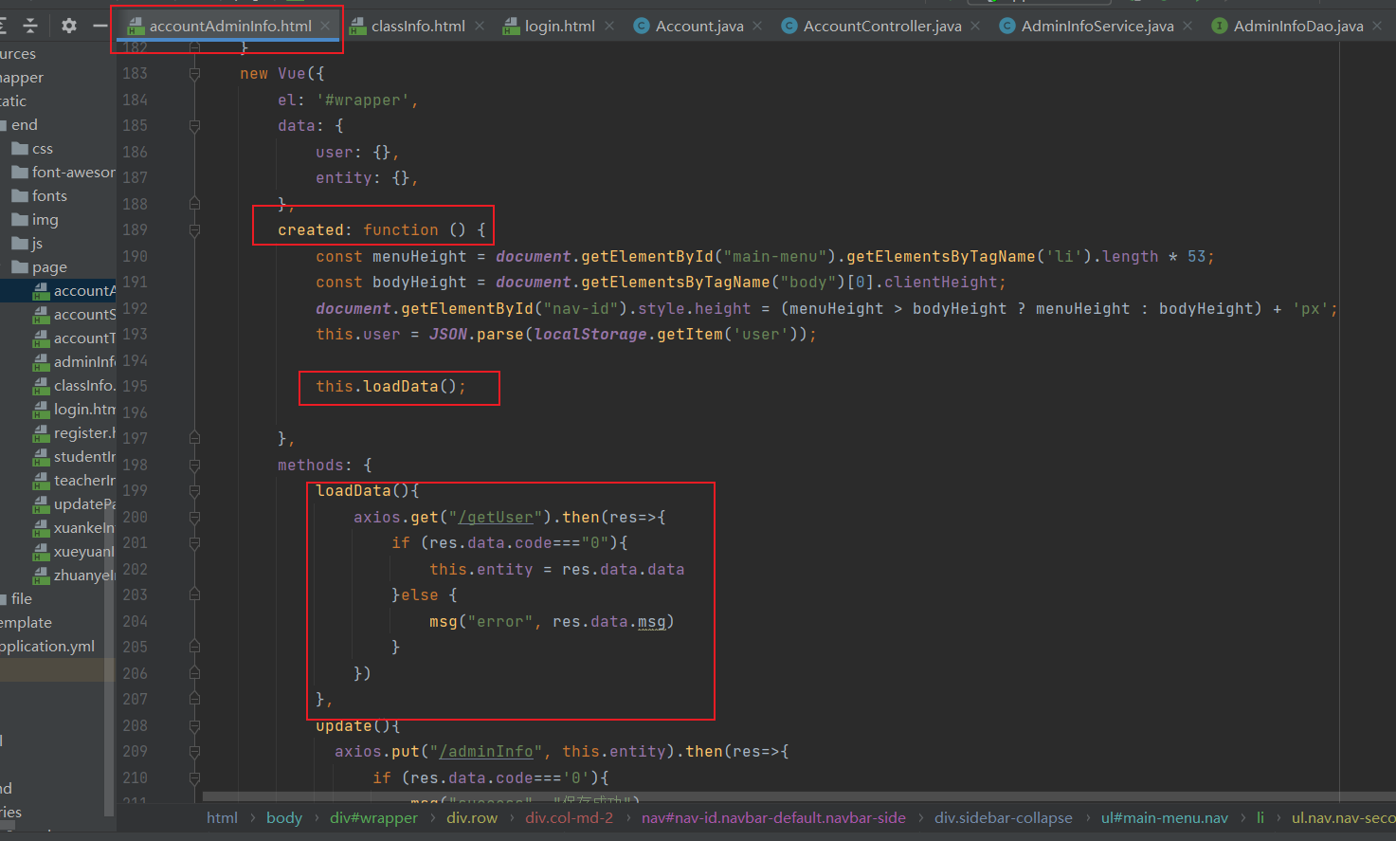

entity是vue的响应式数据，当获得数据后就展示，做到了页面一初始化成功就把管理员信息回显到表单上。在后端的/getUser接口中，会先从session中取出已经登录校验成功的user对象，然后根据level字段去service中查询数据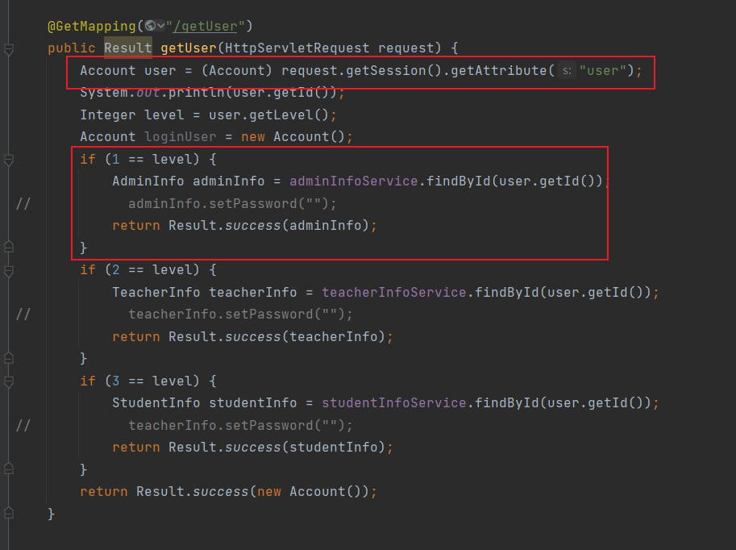。因此做到了回显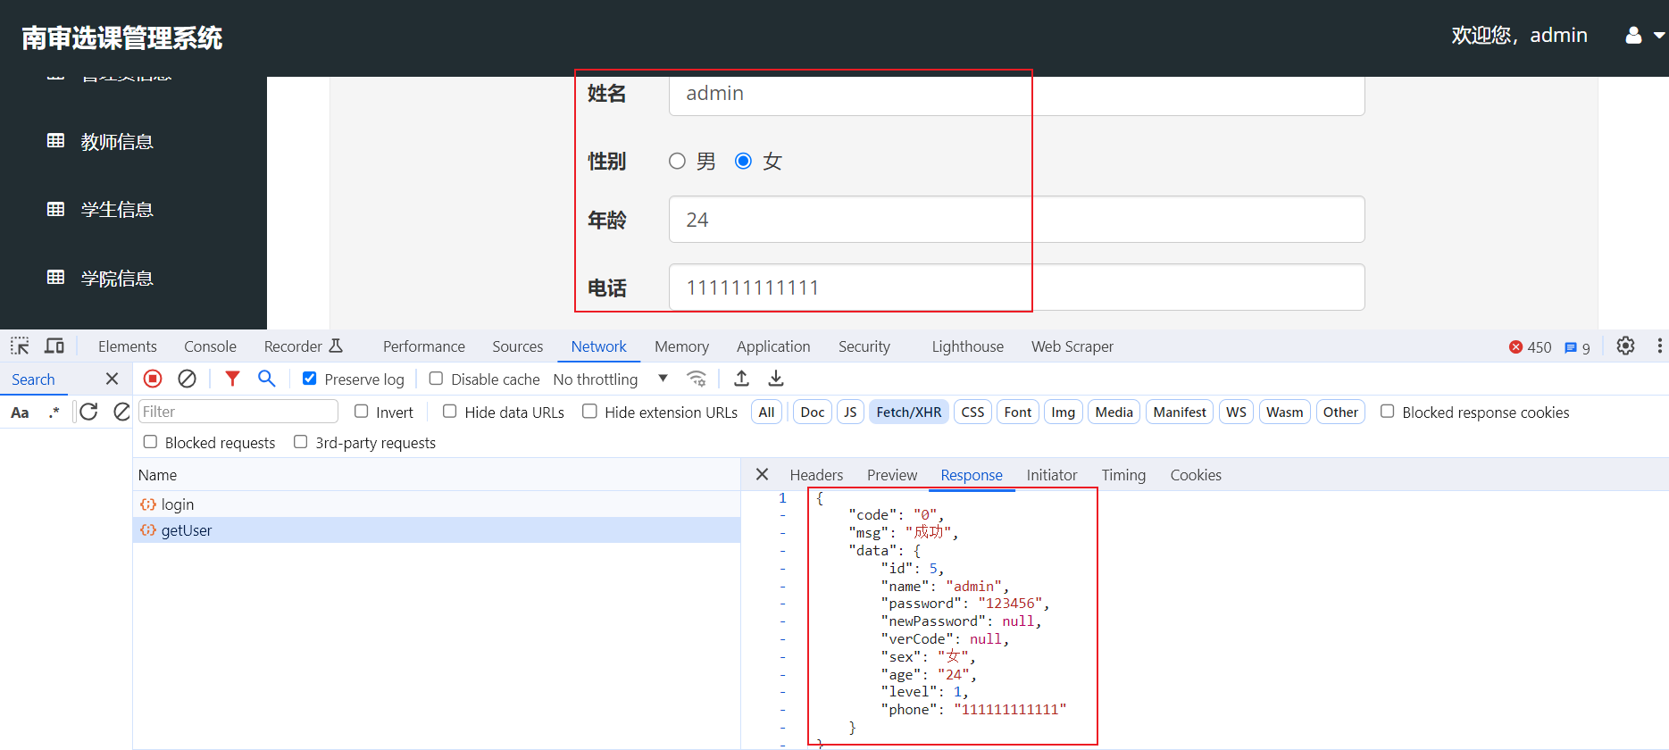

以上便是一个完整的登陆流程，进入课程信息页面，并点击新增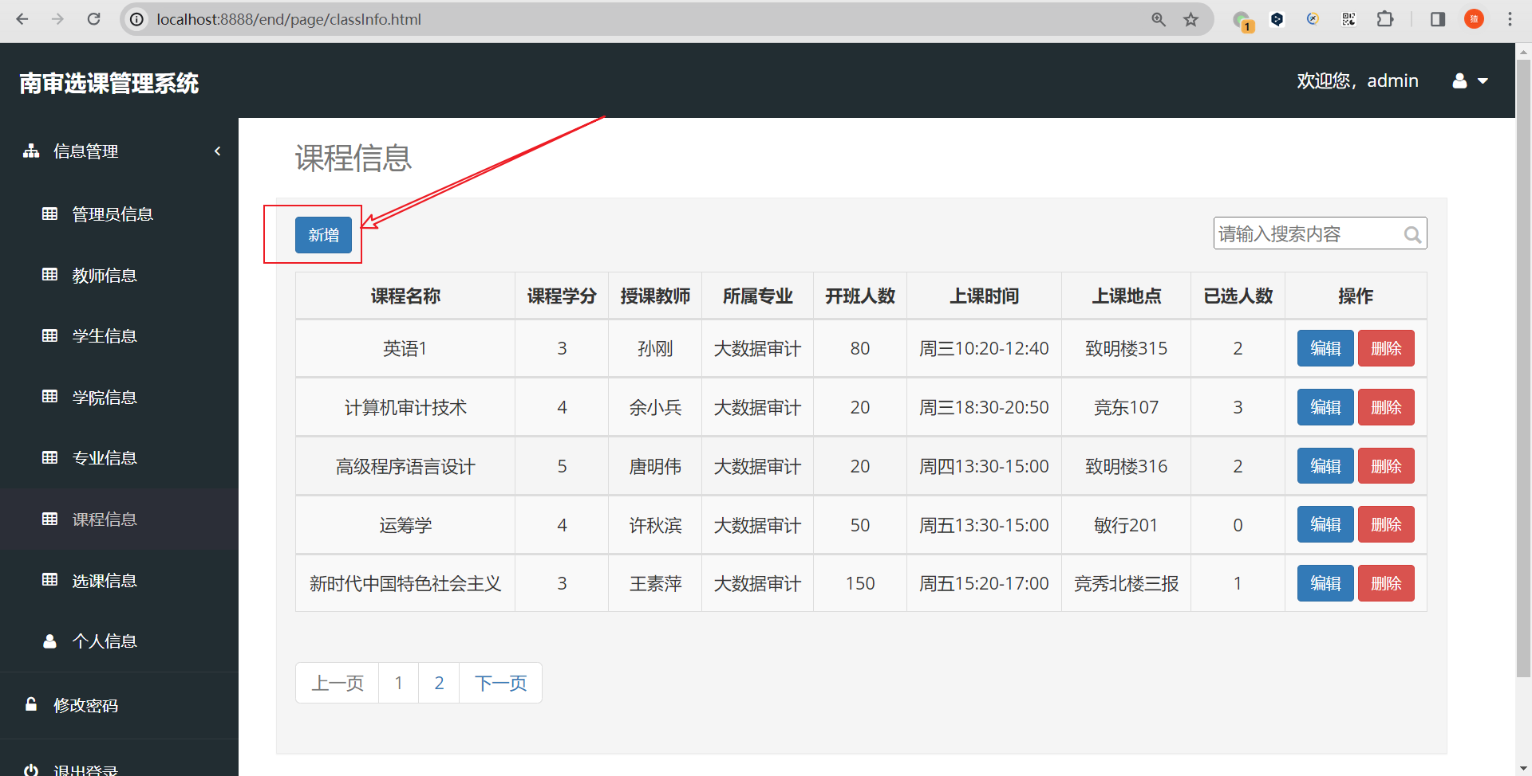

以admin用户新增一门测试课程的相关信息，并点击保存

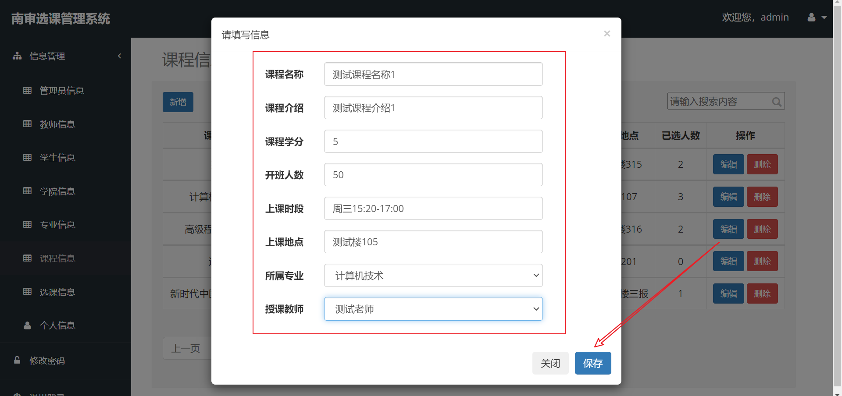

点击下一页可以看见新增的测试课程已经在分页的最后一条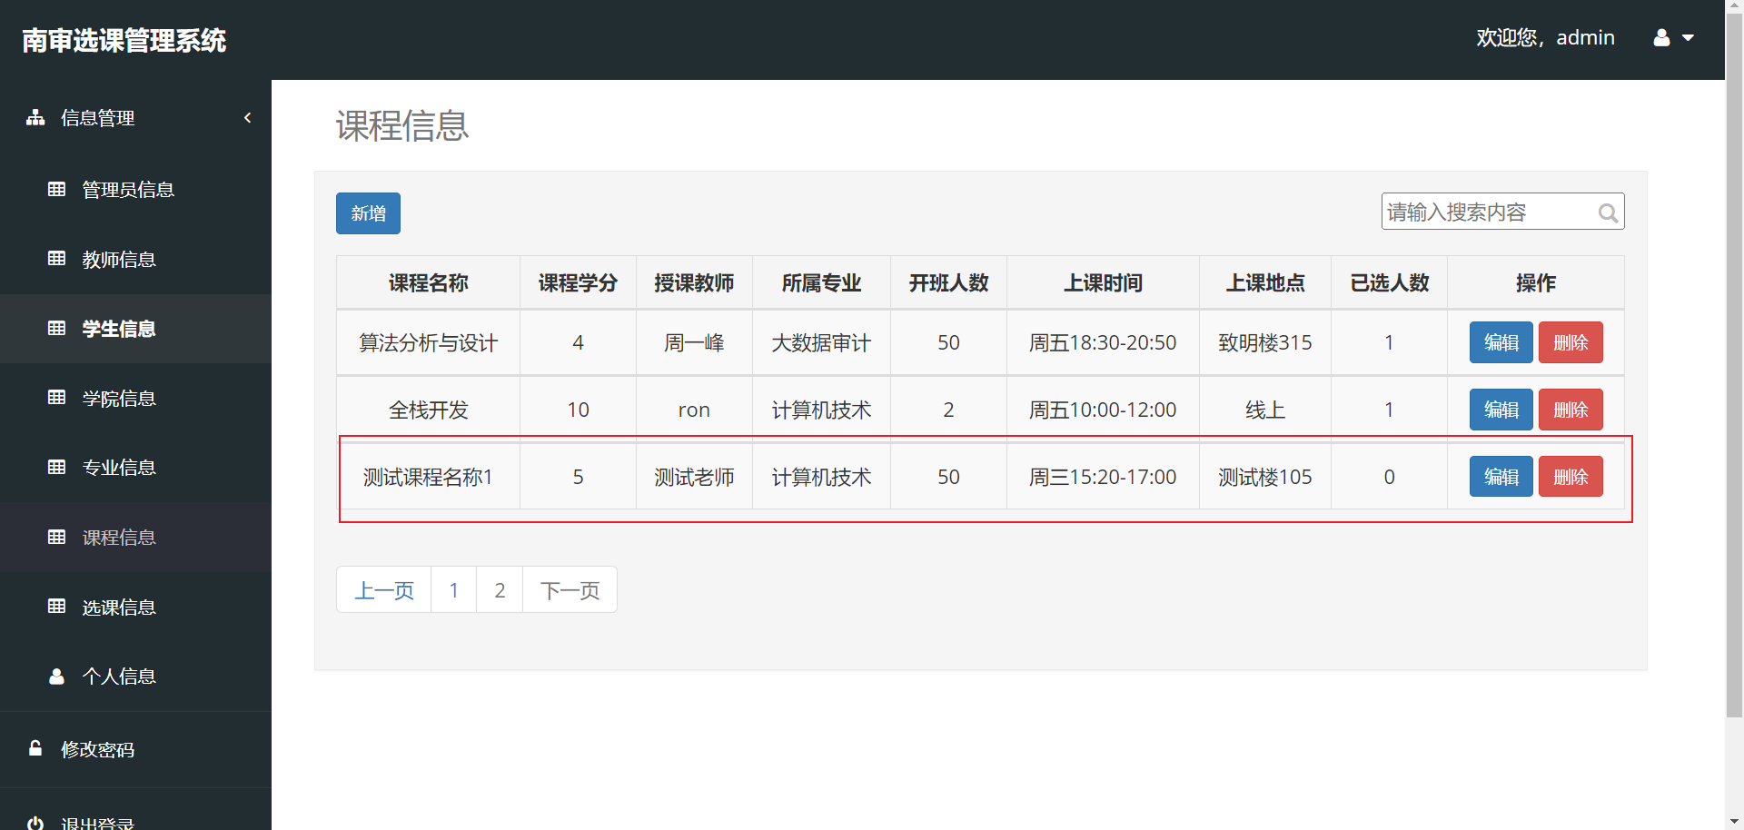

以测试学生身份登陆系统，进入课程信息页面，在搜索框输入测试，单击回车，出现测试课程

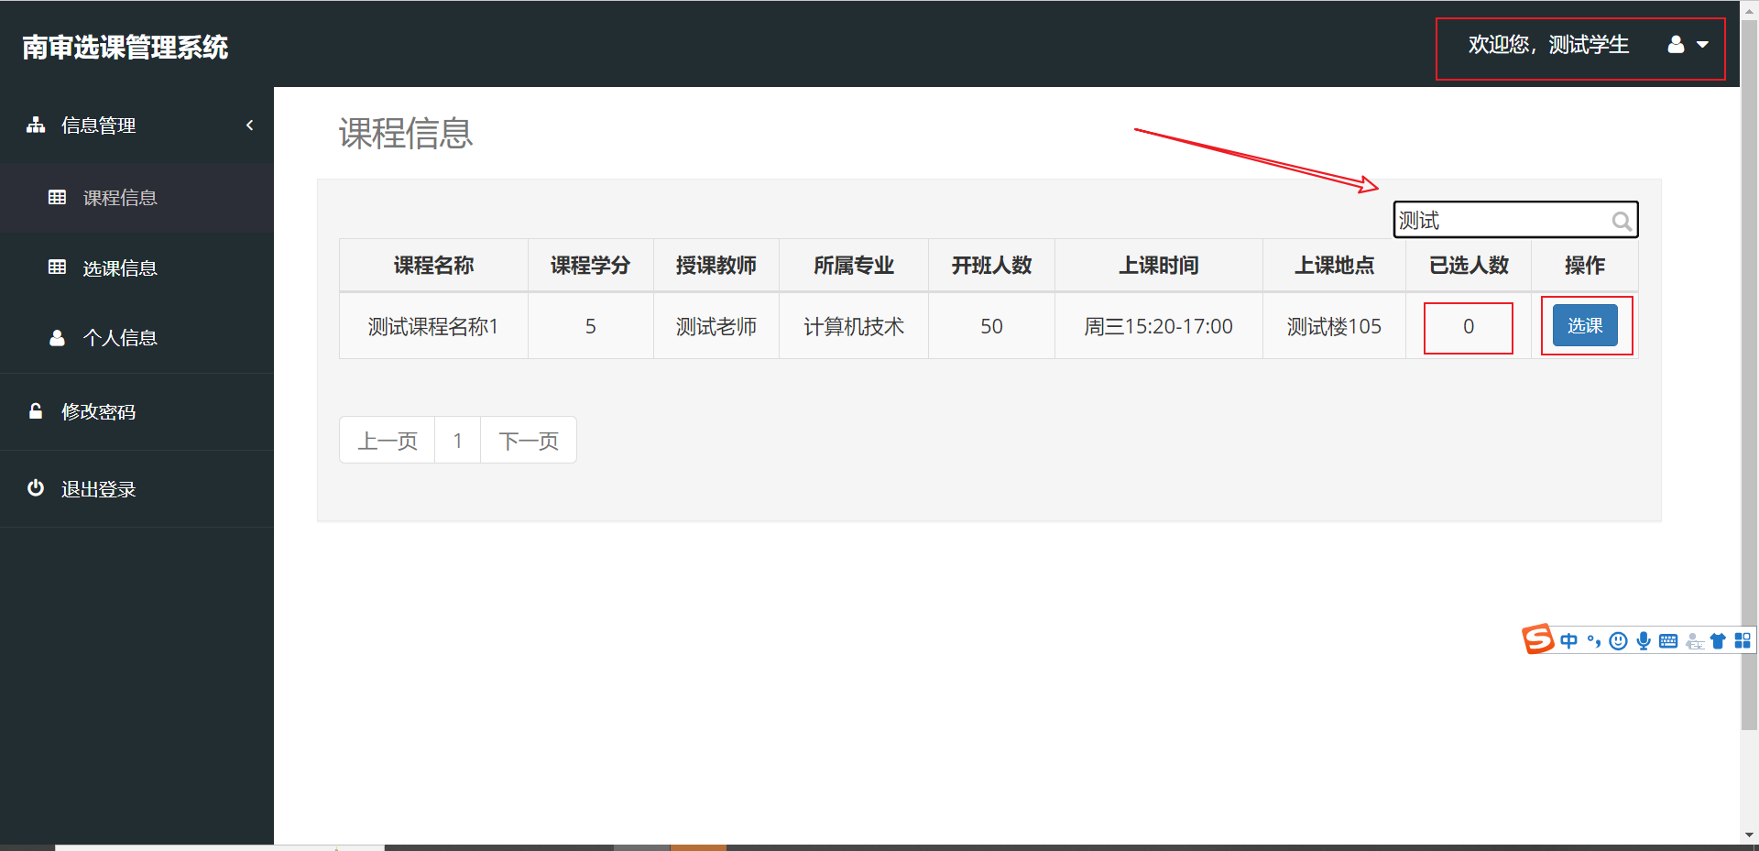

点击选课，弹出选课成功提示框，并且已选人数+1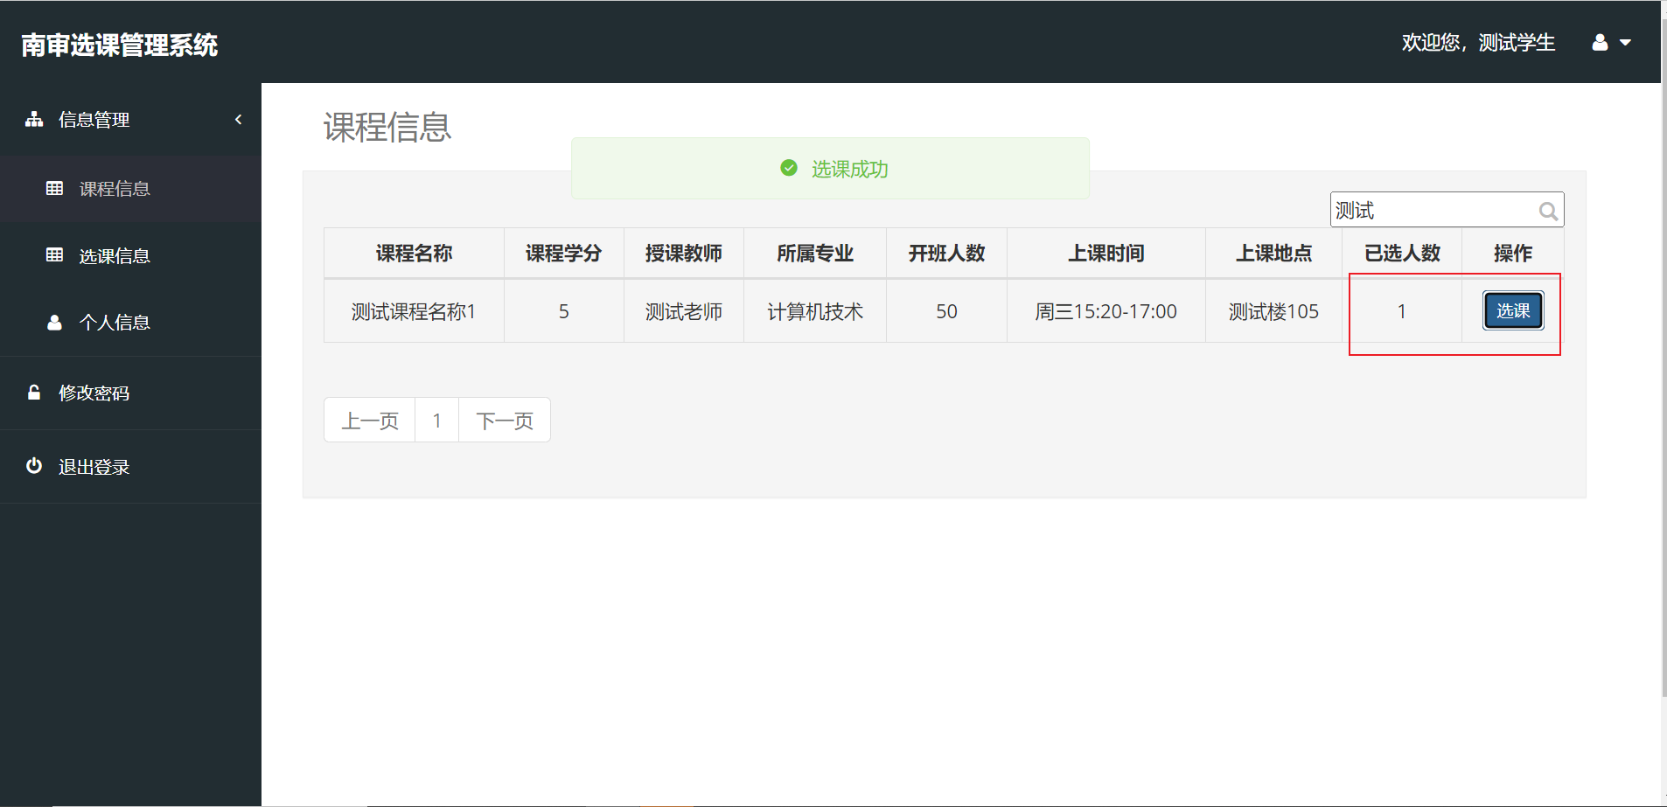

再次点击选课会弹出警告提示框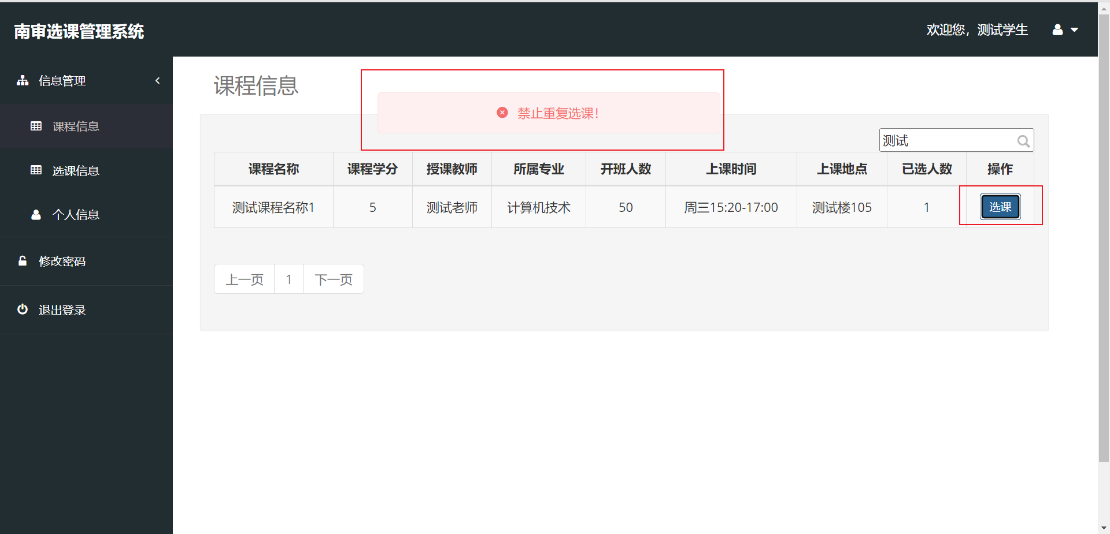

以测试老师身份登陆系统，进入选课信息页面，结果如下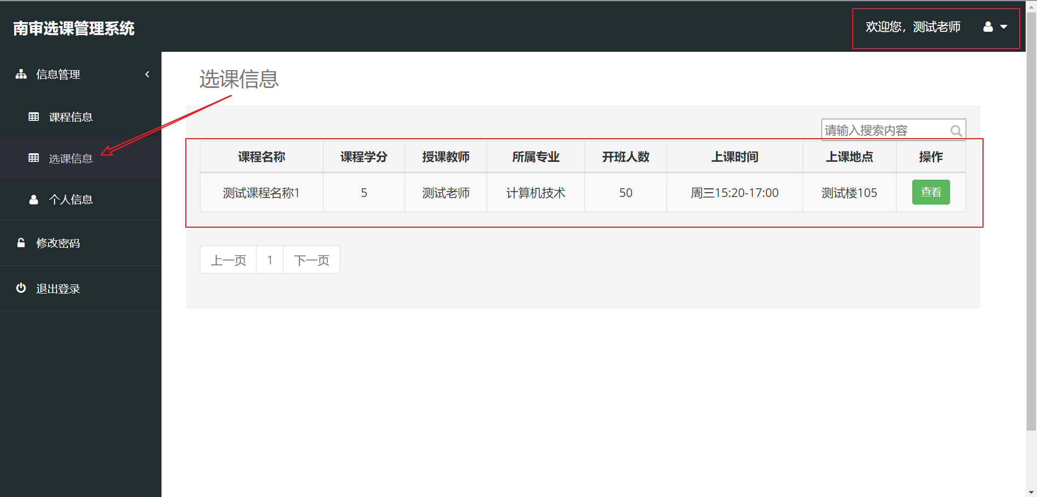

回到admin人员，查看课程信息页面如下